南燕自助付款凭证上传申请平台- 简单步骤（2018.12.30版）

1 登录平台链接（https://618bao.secure.force.com/pay）
您也可经由帮助中心/售后服务/凭证上传/凭证上传申请流程下方的 进入。

已出保单凭证上传 - 线下支付、押金付的业务或代理人付费到宇泰后客户又公对公转账，在出单后要实收到账、结佣金或退押金，都必须上传凭证。上传凭证和保单号码以便结算退押金。
未出保单凭证登记 - 选择“凭证支付”前，必须先在这里上传“公对公转账凭证”，经过南燕后台初步检验通过后，才可以在618交易平台系统里交易。
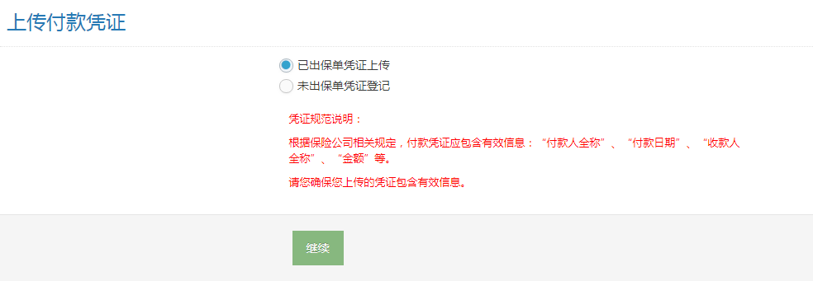

1 已出保单凭证上传
线下支付、押金付的业务或代理人付费到宇泰后客户又公对公转账，在出单后要实收到账、结佣金或退押金，都必须上传凭证。上传凭证和保单号码以便结算退押金

先点击
注意：
1. 可以一张凭证支付多张保单或批单的保险费
- 输入保单号或批单号码后，点击验证。系统会校验保单或批单号是否有效。
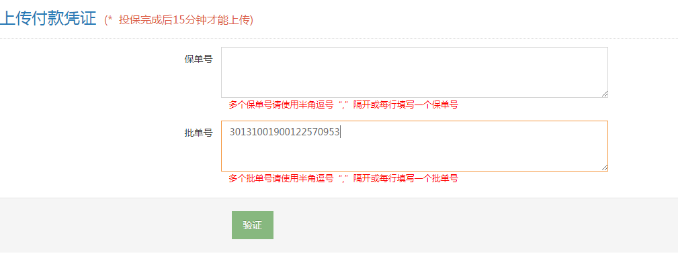
注意：
- 投保完成后，交易系统和核心系统信息对接的关系，需要等15分钟（如果校验失败，建议可以隔天再试一次，如果有问题，可以电邮kefu@ssish.com协助），再上传凭证。系统才不会校验时找不到保单或批单号码。
- 填妥下列信息，点击下一步，就可上传凭证。
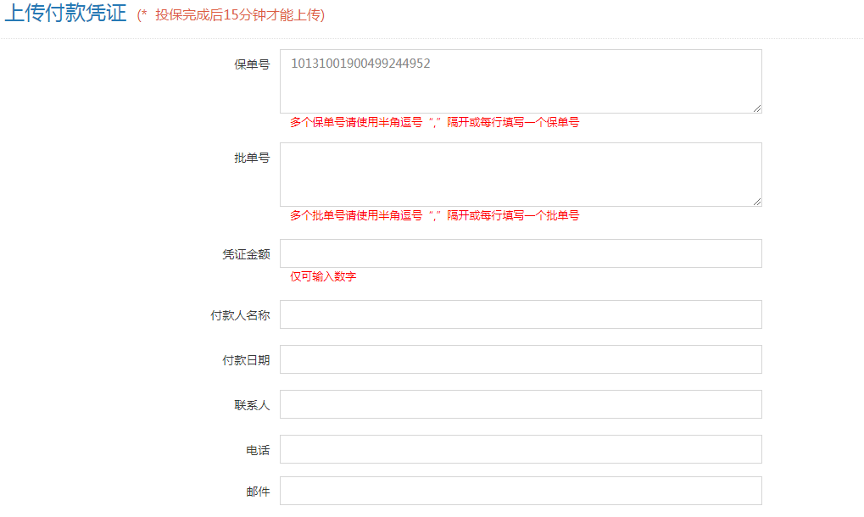

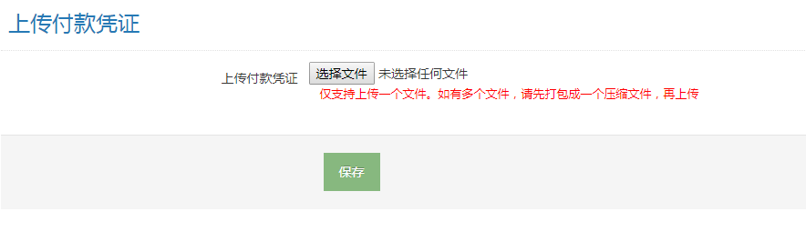

2 未出保单凭证登记上传
是客户在出单前先（公对公转账）支付到保险公司，再到南燕平台上传公对公转账凭证，
618平台交易时选择“凭证支付”完成保单或批单的保费支付。
先点击
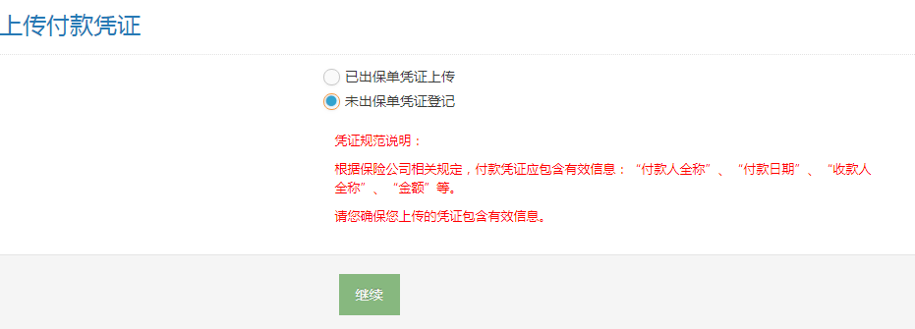
-------------------------------------------------------------------------------------------------------------------------------

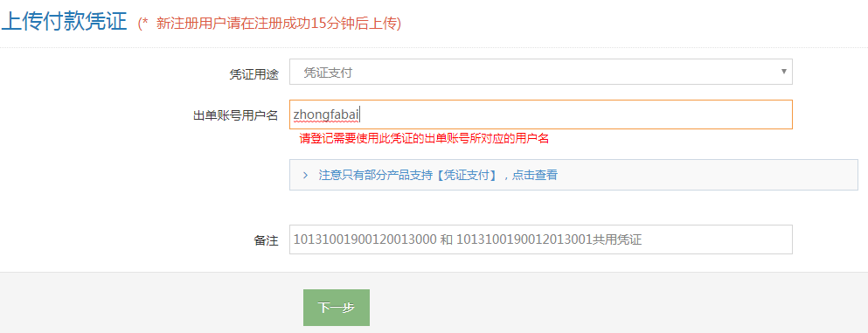
-------------------------------------------------------------------------------------------------------------------------------
注意：
- 线上直付保司的商品是不可以使用凭证支付的。
- 点击查看后，可看到支持的产品（会继续更新增加）。

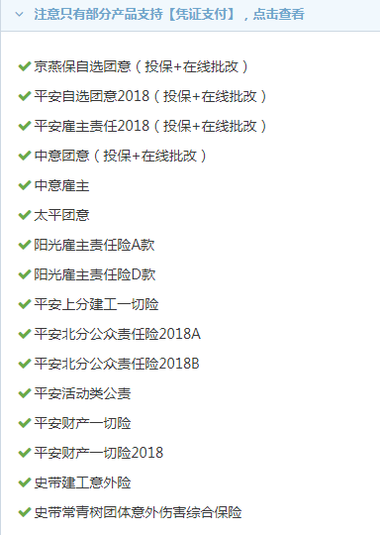
----------------------------------------------------------------------------------------------------------------------------
注意：
- 仅支持上传一张凭证，图片格式。
- 一张凭证可以多张保单使用，但一张保单不可使用多张凭

上传完毕后，系统会在屏幕显示上传成功的信息（如下）。如果您还需要继续申请，请按 继续申请
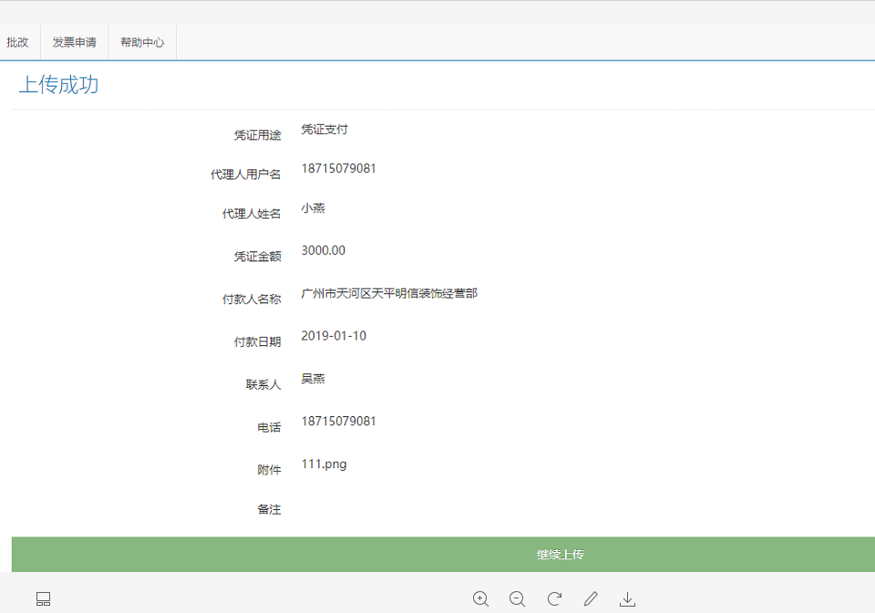

南燕运营中心会在后台审核凭证内容是否有必要的信息，接受后会发送短信（如下），如果通过，会以短信通知您，可以上交易平台进行交易。如果没接受，会电话通知您。
